
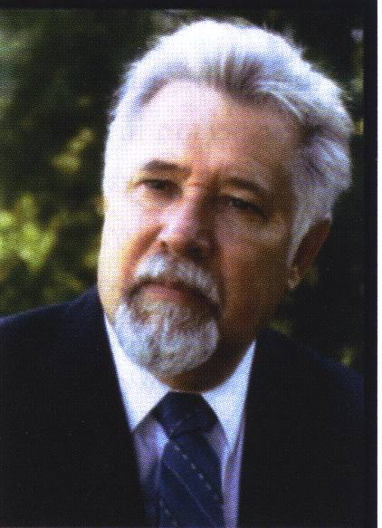

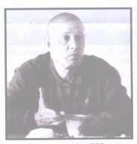
* Наследие * Heritage * Фонотека
Притча о Винограднике
Алексей Cавченко
А 125 С
А 125 С
- Я в поле вышел утром ранним (Пение) 4:39
- Проповедь Алексея Савченко 26:13
- Мы у берега земного (Музыка) 4:03
- Прийди ко мне (Пение) 4:01
38:58
Фонотека «Наследие»
Moody Bible Institute - 1979

Выступление Г. П. Винса

в Библейском Институте

Д. Л. Муди
A 120 С СЦС
БИБЛЕЙСКИЙ ИНСТИТУТ МУДИ - 1979 ГОД
Moody Bible Institute - 1979
Что слышали мы, и узнали,
и отцы наши рассказали нам,
Не скроем от детей их, воз-
вещая роду грядущему славу Гос-
пода, и силу Его, и чудеса Его,
которые Он сотворил.
Псалом 77:3-4

За проповедь Евангелия в своей стране Г. П. Винс находился в заключении в Якутске (см. фотографию). Якутск находится в Сибири и является мировым полюсом холода. Морозы здесь достигают до минус
60 ^{о}С.
В 1979 году Георгий Петрович Винс свободно выступает в Чикаго в Библейском институте Муди после его депортации из советской тюрьмы в США. Христианин Г. П. Винс был обменен на двух советских шпионов. Таким образом, Г. П. Винс
27 апреля 1979 года был освобождён из заключения в результате соглашения между Президентом США Джеймсом Эрлом Картером и
Генеральным Секретарём КПСС
Леонидом Ильичём Брежневым.
A 120 С СЦС
Фонотека «Наследие»

